Нелинейность в моделировании доли трудовых доходов: межотраслевой подход

Предметная область исследования
JEL: J01, C53, E25, E27, O30
ВАК:
08.00.13 Математические и инструментальные методы экономики
08.00.01 Экономическая теория

Цель исследования
Моделирование эластичности в процессах замещения труда капиталом и построение прогнозов доли трудовых доходов в ВВП с учетом нелинейного характера взаимосвязи относительной заработной платы и соотношения труд-капитал для разных отраслей экономики. Проверка целесообразности оценки нелинейных моделей в сравнении с линейными.

Задачи исследования
Обзор периодической литературы и выявление основных направлений в обсуждении вопроса последствий цифровизации и новых технологий для доли труда в экономике
Определение базовых моделей экономического роста и их последующих современных расширений в отношении моделирования взаимосвязи относительной заработной платы и отношения труд-капитал – выявление источников совершенствования применяемых эконометрических моделей и инструментария
Сбор и анализ данных и информации, которые послужат основой эмпирического исследования
Разработка инструментария оценки взаимосвязи относительной заработной платы и соотношения труд-капитал, моделирование влияния факторов современного развития технологий на долю трудовых доходов

Актуальность исследования
Построение корректных прогнозов доли трудовых доходов в ВВП позволяет принимать необходимые экономические решения на национальном и наднациональном уровнях в отношении регулирования доходов от труда и технологий, проводить обоснованную макроэкономическую политику в данной области. В долгосрочной перспективе это способствует снижению рисков усиления дифференциации доходов населения как в отдельно взятой стране, так и в мировом масштабе.
Помимо обозначенного выше тезиса рассмотрение динамики доли трудовых доходов в разрезе разных отраслей (так называемый межсекторный подход), а также учет нелинейности при оценке эластичности замещения труда капиталом позволяют получить относительно более достоверное представление о характере технологических изменений, а также их отраслевой структуре.
В качестве примера идеологического обоснования актуальности вопроса можно привести работу (Freeman, 2015), в которой тенденция к снижению доли трудовых доходов именуется экономическим феодализмом XXI века. По мнению автора главный недостаток такого положения состоит не столько в том, что человек уступает технологиям, а сколько в несправедливом распределении выгод от технологического прогресса в пользу владельцев технологий и капитала (практически единственным решением этой проблемы согласно мнению автора представляется стремление сотрудников к получению права собственности на капитал фирмы, в которой они работают). Данный вопрос на первый взгляд может показаться весьма тривиальным, однако именно его кажущаяся простота порождает дискуссию между исследованиями, констатирующими неуклонное снижение доли трудовых доходов в ВВП, и научными трудами, которые допускают временный удар автоматизации по рынку труда, но показывают, что в долгосрочной перспективе экономика адаптируется к таким изменениям и доля трудовых доходов восстанавливается к прежнему уровню.
Другими словами, ученые пытаются ответить на вопрос, является ли технический прогресс трудо- или капиталосберегающим и таким образом оценить влияние автоматизации на рынок труда. Нелинейность модели, посредством которой получены оценки эластичности замещения труда капиталом, может рассматриваться как следствие адаптации экономики к воздействию автоматизации.

Научная новизна
Научная новизна настоящего исследования состоит в выявлении новых способов учета нелинейности при моделировании эластичности факторов производства. Например, в производственной CES-функции к таким способам можно отнести сравнение результатов теста SupWald и теста CUSUM при анализе структурных сдвигов, проверку гипотез о значимости параметра направленности технического прогресса, а также применение нелинейных способов оценивания (например, нелинейный метод наименьших квадратов). Кроме этого, в настоящей работе представлен межсекторный подход в соответствии с классификацией отраслей KLEMS.
Помимо вышеперечисленного необходимо совершенствовать методы подбора данных и непосредственно выборку данных по малоислледованным странам, по которым, однако, есть достаточный объем данных (в данном случае Россия представляет интересный случай, но здесь можно столкнуться с нехваткой данных по временному промежутку).

Методология исследования
Предполагается, что данные по отраслям экономики разных государств могут быть собраны на порталах ОЭСР либо на сайтах статистических служб отдельных государств, список которых опубликован на сайте KLEMS. В зависимости от источника могут потребоваться данные по различным переменным. Например, если окажутся доступны данные по отраслям о доле трудовых доходов в ВВП, то данные о средних ценах факторов производства возможно получить расчетным способом при условии, что имеются данные о ВВП, предложении труда и капитала. В случае если данные о доле трудовых доходов недоступны в разрезе отраслей, то возможно использовать подход, используемый в статье (Klump, McAdam, & Willman, 2007, стр. 187), при котором были собраны данные о выпуске за вычетом косвенных налогов, данные по общим доходам работников, скорректированныые на самозанятых и качество трудовых услуг (при недоступности этих данных возможно использование общих доходов работников и количества отработанных часов). Кроме этого, потребуются данные о чистом капитале и реальной прокатной ставки капитала.
На основании вышеприведенного обзора научных работ можно сделать вывод о широкой распространенности применения CES-функций в исследованиях эластичности замещения труда капиталом: во всех приведенных случаях были использованы производственные CES-функции в различных модификациях – от простейших до более сложных, учитывающих направленность (смещенность) технического прогресса. Кроме этого, использование CES-функции не органичивает исследователя в выборе функциональной формы модели и рассмотрении таких способов описания нелинейности, как структурные разрывы.
Общий вид производственной CES-функции, на основе которой планируется делать предположения о нелинейности выглядит следующим образом (1) – см (Antras, 2004, стр. 17), (Klump, McAdam, & Willman, 2011, стр. 22).
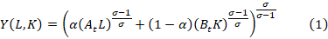
где – параметр смещенности технического прогресса (капиталоемкость производства), т.е. параметр, обусловливающий функциональное распределение доходов труда и капитала (см. выше обзор статьи (Antras, 2004),
– эластичность замещения труда капиталом,
, – параметры интенсивности (эффективности использования) труда и капитала соответственно, определяющие тип технического прогресса как капитало- или трудосберегающий.
и – объемы труда и капитала соответственно.
Следует отметить, что (Antras, 2004, стр. 17-18) указывает, что в условиях смещенного технического прогресса допускается использовать уравнения для оценки только с параметрами труда и капитала. Однако (Klump, McAdam, & Willman, 2007) при использовании нормализованной производственной функции напрямую оценивает параметры из условий первого порядка.
Принимая во внимание, что отношение предельных производительностей труда и капитала равно отношению цен этих факторов производства и (2), получим уравнение (3)
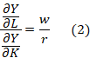
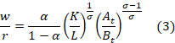
Логарифмируя (3), получим уравнения (4-5), которые позволяют получить эмпирические оценки параметров.
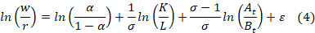
Введение предположения о нелинейности времени влечет за собой модификацию уравнений 4 и 5, производим замену переменной , отражающей технологические изменения во времени.
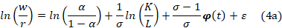

Можно переписать данные уравнения в более удобочитаемой форме для интерпретации оценок параметров.
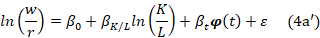

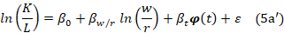

В общем предположении (без учета анализа структурных сдвигов) содержит информацию о скорости технического прогресса, а также за счет каких технологий он происходит – трудосберегающих или капиталосберегающих. В самом деле в предположении о развитии технического прогресса переменные и изменяются во времени. Можно описать данное развитие с помощью экспоненциальной функции , а . Тогда, поскольку , справедливо . Поскольку итеративно подбирается в моделях как единый параметр, то обозначают , тогда .
Итеративный подбор данного параметра производится по критерию минимизации суммы квадратов остатков модели, содержащей этот параметр. Другими словами, принимаем за истинное то значение , сумма квадратов остатков модели его содержащей оказалась минимальной среди всех оцененных моделей с другими значениями .
В случае расширения понимания как функции, содержащей информацию о структурном сдвиге в развитии технического прогресса, следует понимать как . Следует отметить, что если
На основе данных уравнений было оценено несколько моделей по каждому из 18 экономических секторов в классификации KLEMS (см. классификацию отраслей в приложении 2).
Написать про то, что при подборе лямбд контроль за минимумом суммы кв из всех моделей производился с помощь графиков

Результаты исследования
В целом, следует отметить, что оценки параметра эластичности замещения получились значительно меньшими единицы. Это указывает на то, что замещение труда капиталом не имеет взрывного характера. Оценки параметра направленности технического прогресса свидетельствуют о направленности развития технического прогресса в сторону капиталосберегающего технического прогресса – оценки данного параметра по большинству отраслей получились положительными.
Кроме этого, можно проследить улушение качества построенных моделей по критериям стационарности остатков и остутствия автокорреляции в остатках по мере перехода от моделей, в которых не анализируются структурные сдвиги составляющей тренда к моделям включающим структурный разрыв. Также, для моделей без учета структурных разрывов можно обобщить, что включение в модель праметра направленности технического прогресса само по себе улучшает качество остатков моделей.
Тем не менее, нельзя в точности утверждать, что проблемы нестационарности и автокорреляции остатков были полностью устранены

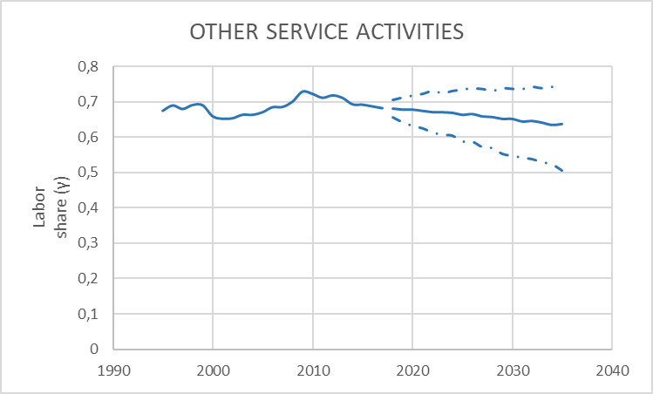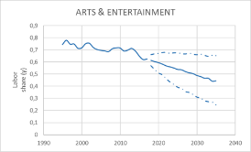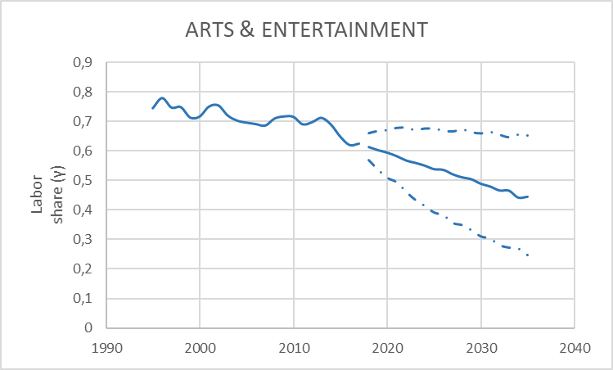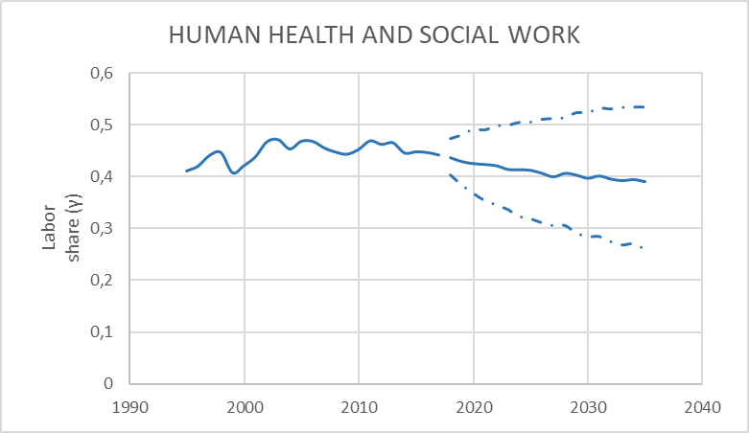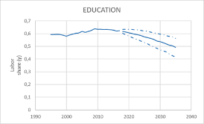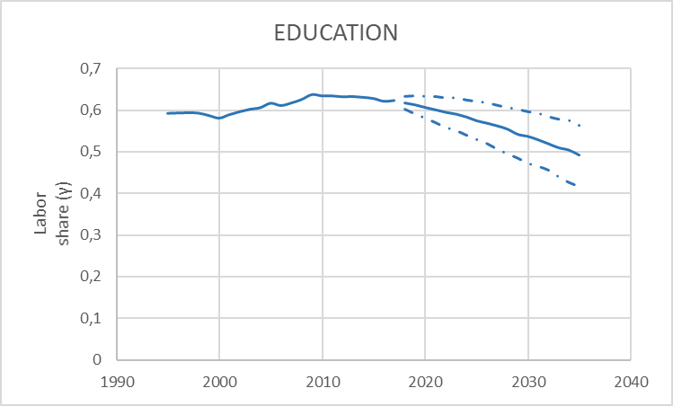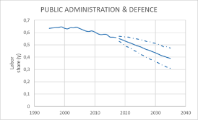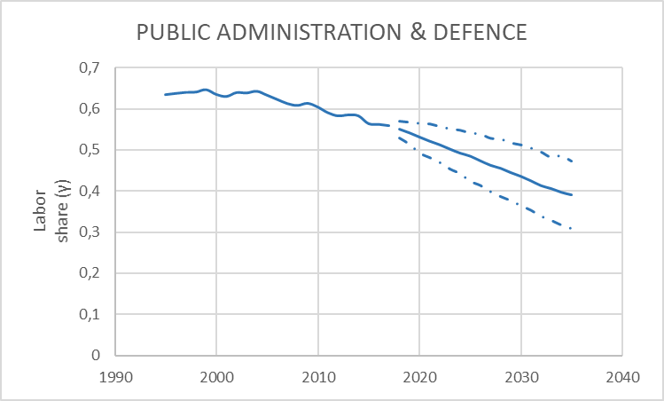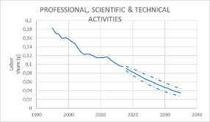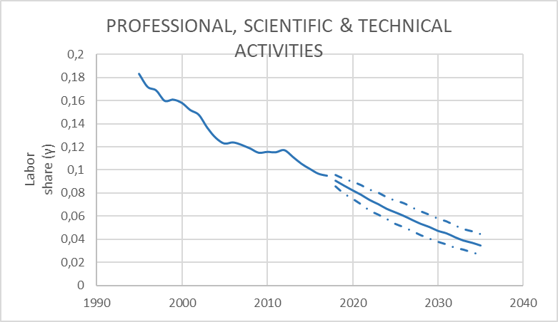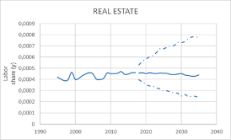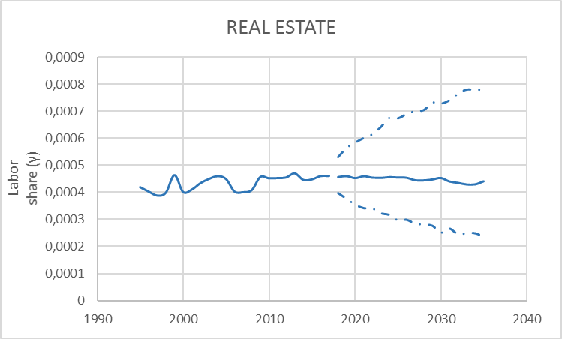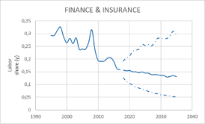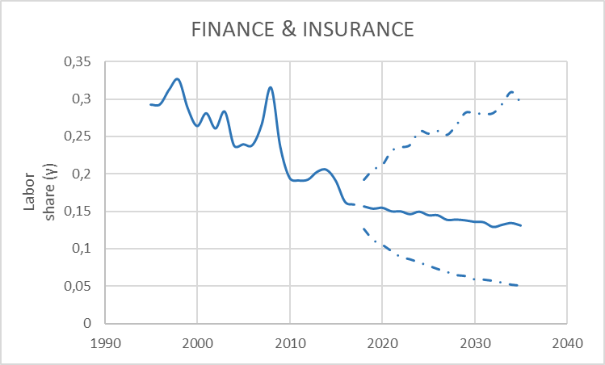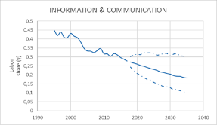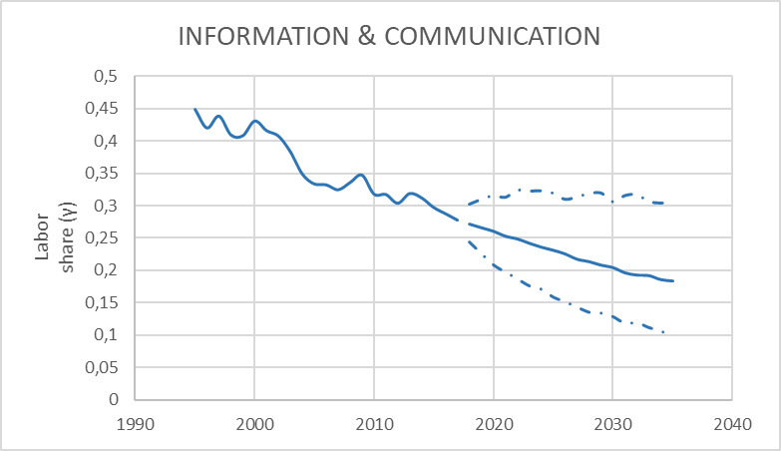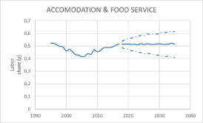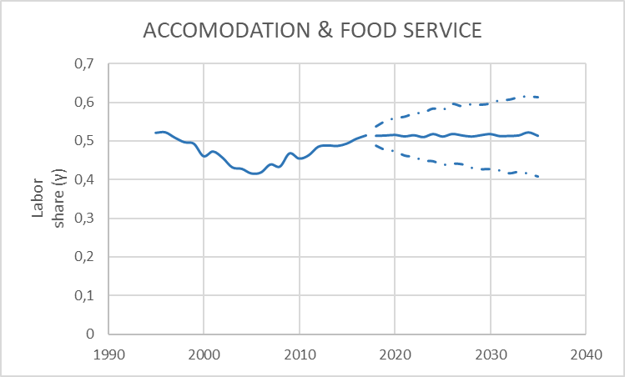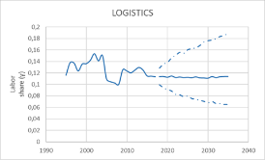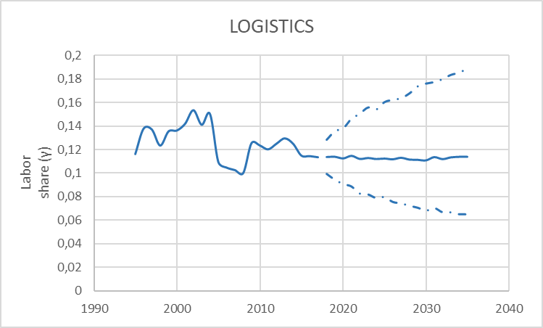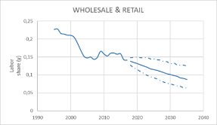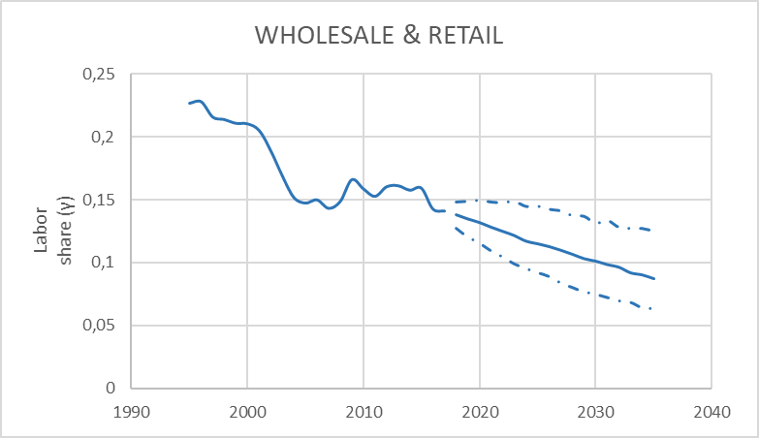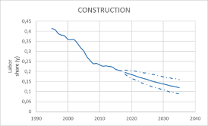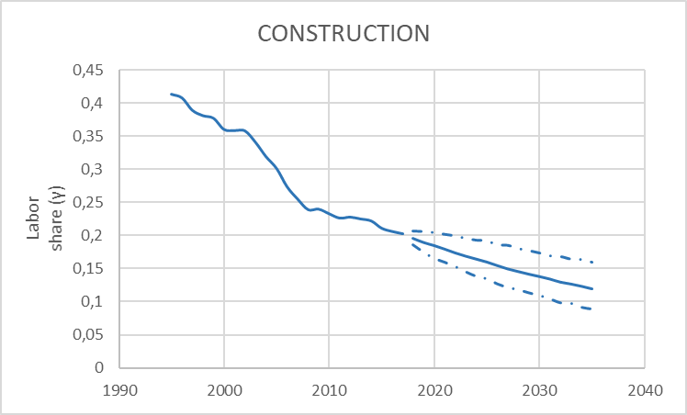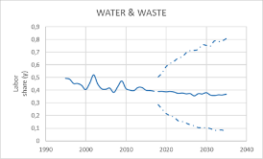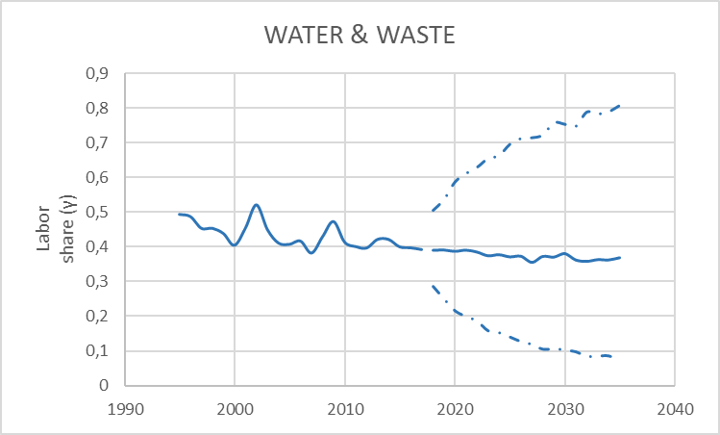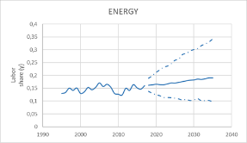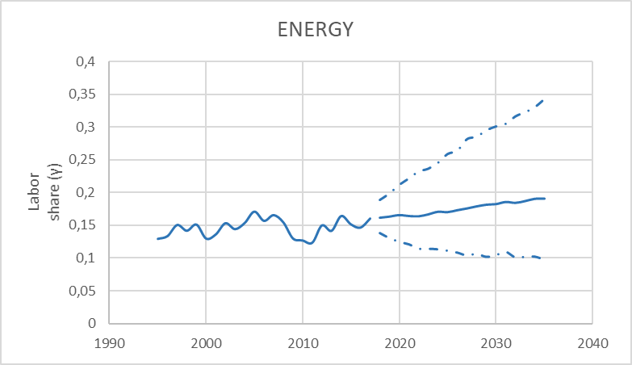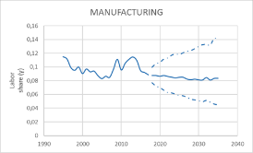

Приложение 1
Таблица 1. Эмпирические исследования совокупной эластичности замещения и технологических изменений в США (Klump et al., 2012, стр. 785)

Assumption Estimated
Estimated Annual Rate Of Efficiency Change

on Technological Elasticity of Neutral: Laboraugmenting: Capital-
Study | Sampleª | Change | Substitution:σ | γN = γK | γ_{N} | Augmenting: γ_{K}
Arrow et al. (1961) | 1909-1949 | Hicks-Neutral | 0.57 | 1.8 | – | –
Kendrick and Sato (1963) | 1919-1960 | Hicks-Neutral | 0.58 | 2.1 | – | –

Brown and De Cani (1963) 1890-1918 Factor Augmenting 0.35 Labor saving (γ _{N} – γ _{K} 0.48) 1919-1937 0.08 Labor saving (γ _{N} – γ _{K} 0.62)
=
=
1938-1958 0.11 Labor saving (γ _{N} – γ _{K} 0.36)
=
1890-1958 0.44 ?
David and van de Klundert (1965) | 1899-1960 | Factor Augmenting | 0.32 | – | 2.2 | 1.5
Bodkin and Klein (1967) | 1909-1949 | Hicks-neutral | 0.50-0.70 | 1.4-1.5
Wilkinson (1968)  Sato (1970) | 1899-1953  1909-1960 | Factor Augmenting  Factor Augmenting | 0.50  0.50 – 0.70 | – | Labor saving (γ _{N} – γ _{K} = 0.51)  2.0 1.0
Panik (1976)  Berndt (1976) | 1929-1966  1929-1968 | Factor Augmenting Hicks-neutral | 0.76  0.96-1.25 | ? | Labor saving (γ _{N} – γ _{K} = 0.27)  – –
Kalt (1978) | 1929-1967 | Factor Augmenting | 0.76 | – | 2.2 | 0.01
Antra`s (2003) | 1948-1998 | Hicks-neutral | 0.94-1.02 | 1.14 | – | –
Klump et al. (2007b)_{b} | 1953-2002 | Factor-augmenting  Factor-augmenting | 0.80  0.7 | – | Labor saving (γ _{N} – γ _{K} = 3.15)  – –
Leo´n-Ledesma et al. (2010) 1960- 2004 Factor-augmenting 0.60-0.70 – 1.60 0.70
Notes:
a All studies are estimated on annual frequency data except Leo´n-Ledesma et al. (2010b) which is quarterly. Although, to aid comparability, we annualized their estimates for technical change in the table.
b We do not report technical change estimates for Klump et al. (2007b) since they estimate with structural breaks in their technical progress terms. For reasons of space, the reader is referred to Leo´n-Ledesma et al. (2010a) for the original references.

Таблица 2. Эмпирические исследования совокупной эластичности замещения в некоторых других странах (Klump et al., 2012, стр. 786)
 |  |  | Assumption For | Estimated
 |  | Sample | Technological | Elasticity Of
Study | Countries | (Frequency) | Change | Substitution: σ
Lewis and Kirby (1988) Australia 1967-1987 (Weekly) Hicks-Neutral 0.78
Easterly and Fischer (1995) Soviet Union 1950-1987 (Annual) Hicks-Neutral 0.37
Andersen et al. (1999) Panel of 17 OECD countries 1966-1996 (Annual) Hicks-Neutral 1.12
Bolt and van Els (2000) Austria 1971-1996 (Quarterly) Hicks-Neutral 0.24
Belgium 0.78
Germany 0.53
Denmark 0.61
Spain 1
Finland 0.34
France 0.73
Italy 0.52
Netherlands 0.27
Sweden 0.68
UK 0.6
US 0.82
Japan 0.3

Duffy and apageorgiou (2000) Panel of 82 developed and
developing countries
1960-1987 Annual) Hicks-Neutral 1.4

Ripatti and Vilmunen (2001) Finland 1975-1999 (Quarterly) Factor-Augmenting 0.6
Willman (2002) Euro area 1970-1997 (Quarterly) Solow-Neutral 0.95-1.05
McAdam and Willman (2004) Germany 1983-1999 (Quarterly) Hicks-Neutral 0.7, 1, 1.2
Berthold et al. (2002) US, Germany, France 1970-1995 (Semi-Annual) Harrod-Neutral 1.15, 1.45, 2.01

Bertolila and Saint-Paul (2003) 13 industries in 12 OECD
countries
McAdam and Willman (2004a) | Germany | 1983-1999 (Quarterly) | Hicks-Neutral | 0.7, 1, 1.2
Klump et al. (2007b) | Euro Area | 1970-2003 (quarterly) | Factor-Augmenting | 0.7
Luoma and Luoto (2010) | Finland | 1902-2004 (annual) | Factor-Augmenting | 0.5

1972-1993 Harrod-Neutral 1.0

Приложение 2
Таблица 1 Укрупненная классификация отраслей согласно KLEMS
Код укрупненной отрасли классификации KLEMS | Описание отрасли
A | Сельское хозяйство, лесное хозяйство и рыбная ловля
B | Добыча полезных ископаемых
C | Промышленность (пищевая, текстильная, обрабатывающая, химическая, приборостроение)
D | Энергетический сектор
E | Водообеспечение и утилизация
F | Строительство
G | Розничная и оптовая торговля, ремонт автомобилей, мотоциклов и прочих машин
H | Транспортные услуги, услуги хранения
I | Услуги ресторанно-гостиничного сектора
J | Информационно-коммуникационный сектор
K | Финансы и страхование
L | Операции с недвижимостью
M_N | Профессиональная, научная, техническая, административная и иная вспомогательная деятельность
O | Государственное управление и оборона, обязательное социальное страхование
P | Образование
Q | Здравоохранение и социальная работа
R | Искусство, развлечения и отдых
S | Прочие услуги
T | Деятельность домашних хозяйств как работодателей
U | Деятельность экстерриториальных организаций и органов

Трудовые доходы – это личные доходы населения отдельно взятой страны или отрасли в стране, которые формируют часть добавленной стоимости в ВВП данной страны или отрасли. В противовес трудовым доходам выступают доходы на капитал организаций, т.е. доходы, обусловленные автоматизацией и техническим прогрессом.
OECD
http://www.worldklems.net/data.htm#statistical
Как, например, https://www.rug.nl/ggdc/productivity/pwt/
Средняя зарплата w в данном случае рассчитывается как отношение общих доходов работников к количеству отработанных часов
Чистый капитал = Net Capital Stock https://www.oecd-ilibrary.org/docserver/na_glance-2014-38-en.pdf?expires=1580152021&id=id&accname=guest&checksum=400ED69250A94A1D939B109F5285BFC7

